Решите систему неравенств:

http://alexlarin.net/ege/2012/jpg/c3_2011.jpg

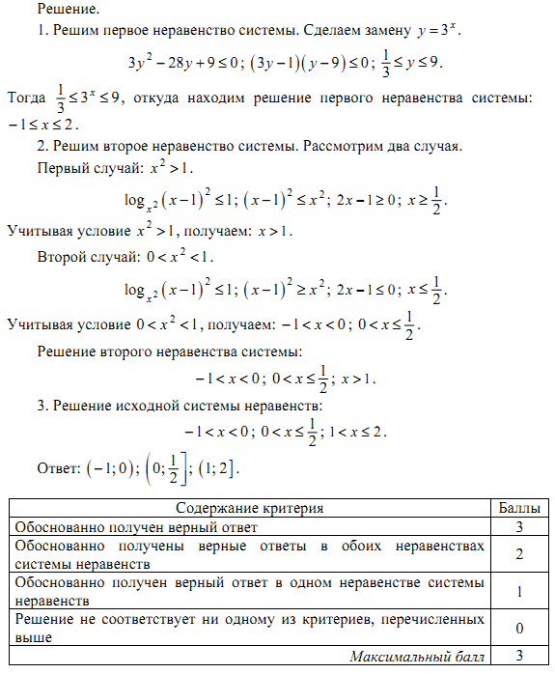

Решите систему неравенств:

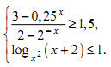

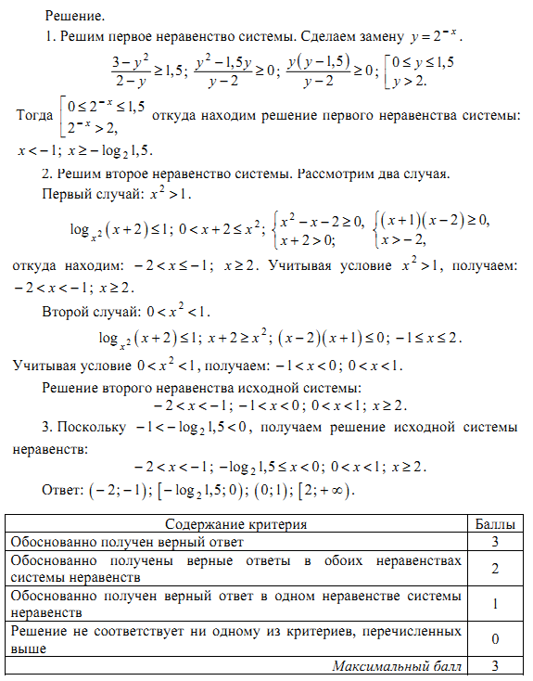

Решите систему неравенств:

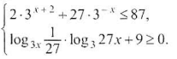

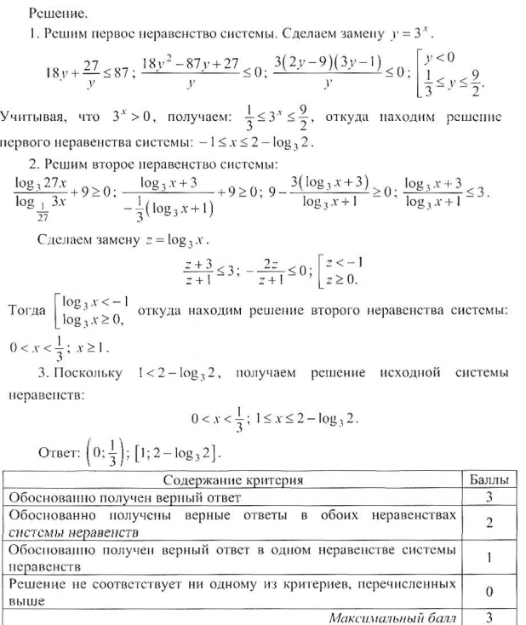

Решите систему неравенств:

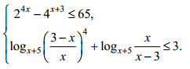

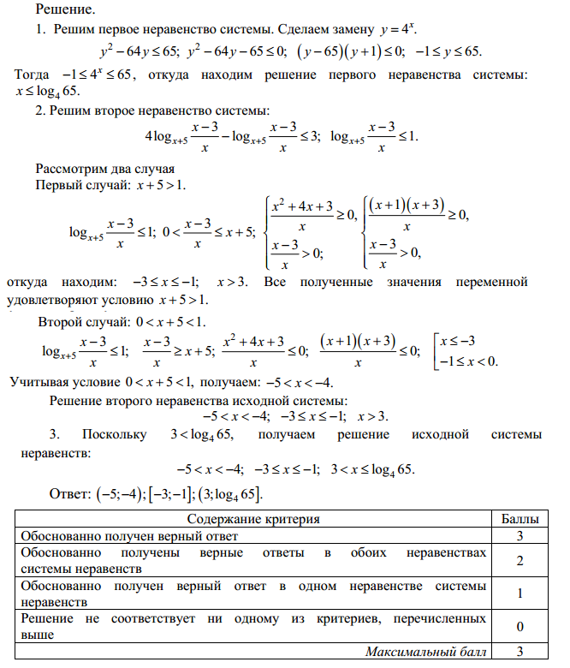

Решите систему неравенств:

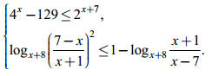

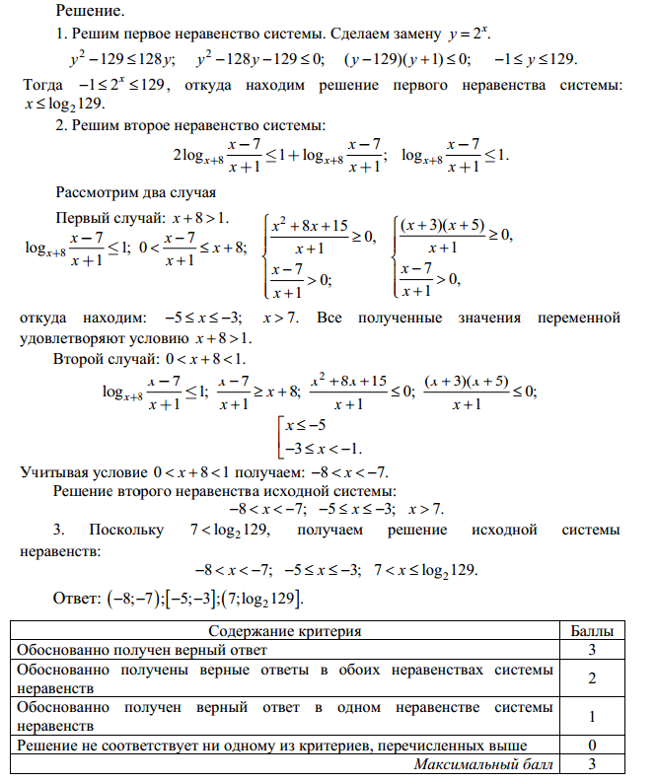

Решите систему неравенств:

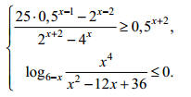

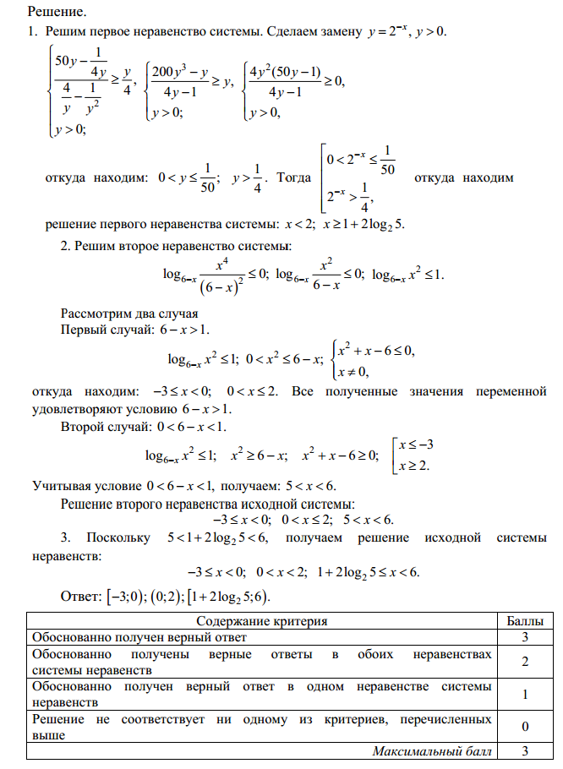

Решите систему неравенств:

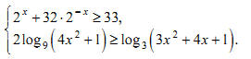

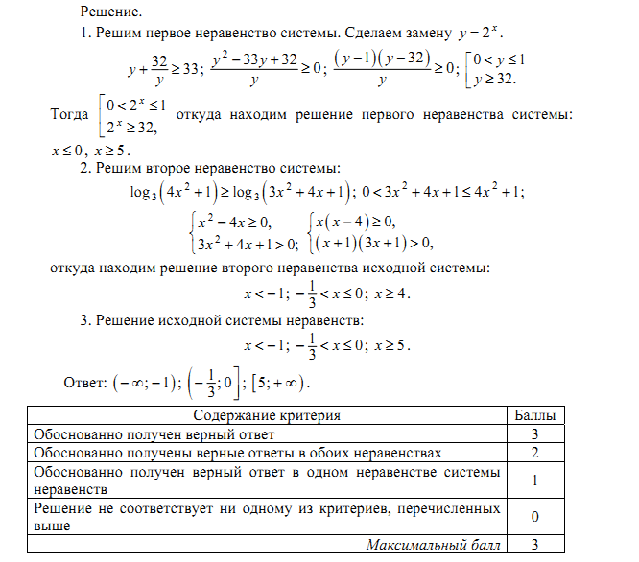

|  |
| --- |
| **Досрочный ЕГЭ (Апрель)**    Решите систему неравенств:  http://alexlarin.net/ege/2012/jpg/c3_2011.jpg |
| **Основная волна  (Июнь)**    Решите систему неравенств:  http://alexlarin.net/ege/2012/jpg/c3_2012.jpg |
| **Основная волна  (Июнь - Восток)**    Решите систему неравенств:  http://alexlarin.net/ege/2012/jpg/c3_2013.gif |
| **Основная волна  (резервный день)**    Решите систему неравенств:  http://alexlarin.net/ege/2012/jpg/c3_2014.jpg |
| **Вторая волна  (Июль)**    Решите систему неравенств:  http://alexlarin.net/ege/2012/jpg/c3_2015.jpg |
| **Вторая волна  (Резервный день)**    Решите систему неравенств:  http://alexlarin.net/ege/2012/jpg/c3_2016.jpg |
| **Дополнительный вариант  (999)**    Решите систему неравенств:  http://alexlarin.net/ege/2012/jpg/c3_2017.jpg |